**Zálohové listy pro doložení platby**

Ve Qi zaevidovány dva zálohové listy přijaté

ZLP-2013-05-000404

ZLP-2013-05-0000429,

které nebudou nijak daněny ani čerpány do dokladů.

Zaplaceny přes zápočtovou banku (zúčtováno přes účet 3952000). Doklady se zobrazují na formuláři "Platby zálohových listů přijatých bez daňových dokladů" - potřeba z tohoto frm odstranit.

Postup:

1. Na formuláři "Platby zálohových listů přijatých bez daňových dokladů" přes tl. "Tvorba daň. dokladu" proveďte fiktivní zdanění plateb:

BV-2013-9999-0296(1) a BV-2013-999-0296(2)



1. Interní doklady vytvořte jako "Nedaňový" a "Neutrální"

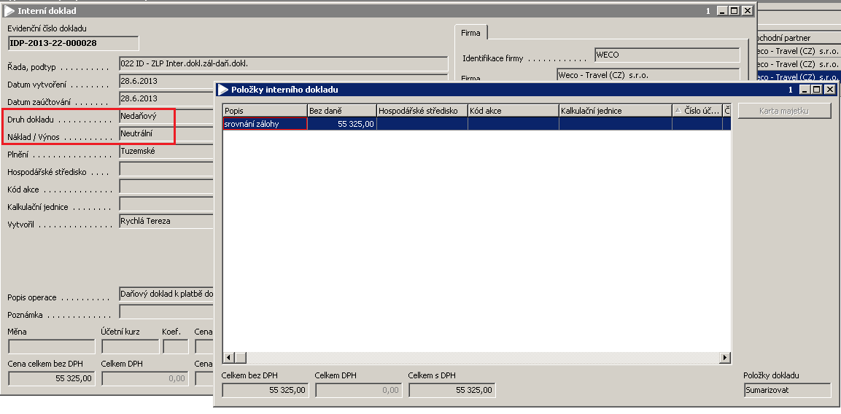

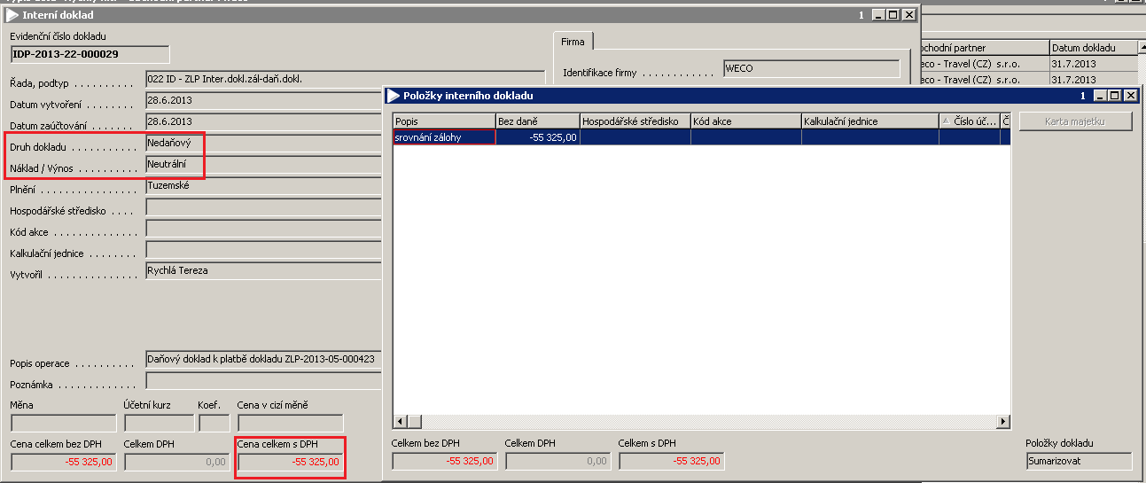

1. V účetních položkách dokladu si doplňte účty - na obrázku je pouze doporučené účtování, které si změňte podle potřeby

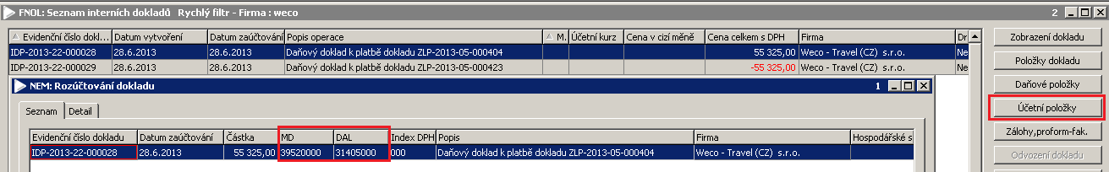

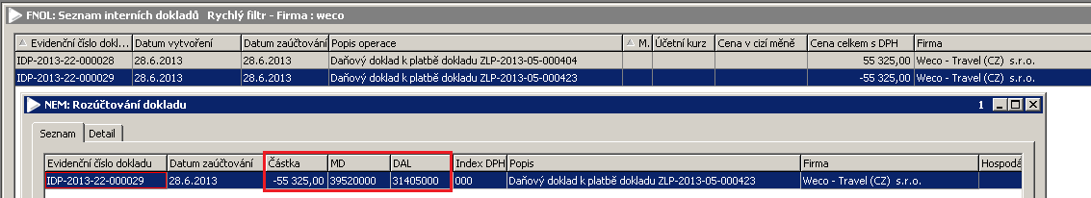

1. Na výpisu použitých účtů si zkontrolujte, že jsou obraty na MD i DAL vyrovnány do nuly

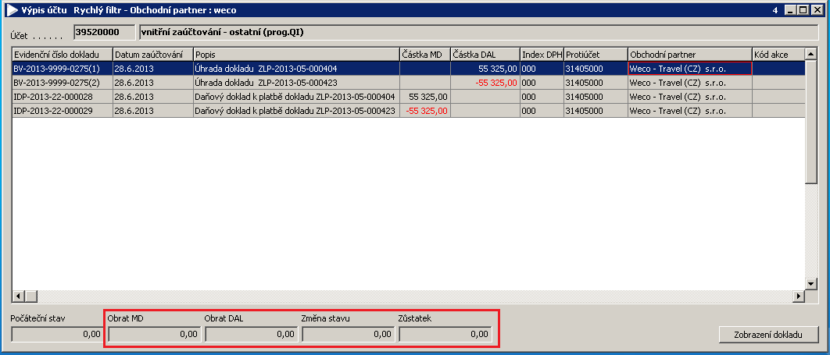

1. Zkontrolujte si, že se interní doklady nedostaly do DPH - přes daňové položky dokladů.
2. Zkontrolujte si, že se ZLP ztratily z formuláře "Platby zálohových listů přijatých bez daňových dokladů"